NP41 – Notae Praehistoricae 41/2021

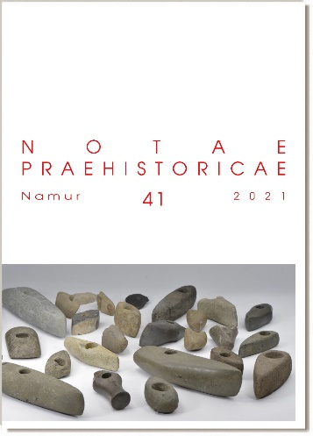

Notae Praehistoricae, 41/2021

Cover RGB Light :
PDT + TDM + Colophon RGB 600 dpi :
Volume 300/600 dpi RGB (eNP40) :

Creemers G., Verhart L. B. M., Dreesen R. & Goemaere É., 2021. Neolithic perforated hammer axes from Belgian Limburg and adjacent parts of the Netherlands, Flemish Brabant and Liège. Notae Praehistoricae, 41/2021 : 5-79
PDF

Cnuts D., Tomasso S. & Rots V., 2021. Time to shine. The effect of metal traces on the functional analysis of lithic artefacts.
Notae Praehistoricae, 41/2021 : 81-92.
PDF

Denis S., Van Assche M., Deramaix I. & Jadin I., 2021. Découverte d’un petit ensemble lithique du Mésolithique moyen sur le site d’Ath « Les Haleurs » (Hainaut, BE). Notae Praehistoricae, 41/2021 : 93-105.
PDF

Fourny M., Van Assche M., Byl S. & Paridaens N., 2021. Bilan de trois campagnes de fouilles (2018-2020) au site Néolithique moyen II du «Bois du Grand Bon Dieu» à Thuin. Nouvelles clefs pour une meilleure définition d’un faciès récent de l’industrie lithique du Michelsberg en Belgique. Notae Praehistoricae, 41/2021 : 107-120.
PDF

Vandendriessche H., Crombé Ph. & Collin J.-Ph., 2021. The cretaceous outcrops of the Lille-Tournai (FR/BE) area and their archaeological significance. Notae Praehistoricae, 41/2021 : 121-131.
PDF

Storme A., Allemeersch L., Cruz Fr., Laloo P., Vergauwe R., Bourgeois I. & Crombé Ph., 2021. Paleo-ecologische studie van een laatglaciale organische laag onder de mottesite van Poederlee (Antwerpen, BE). Notae Praehistoricae, 41/2021 : 133-146.
PDF

Geerts F., Claesen J., Van Genechten B. & Bouckaert K., 2021. De inhoud van een gereedschapskist? Een midden-neolithische depotvondst te Koersel, (Beringen, prov. Limburg, BE). Notae Praehistoricae, 41/2021 : 147-158.
PDF

Pincé P., Vandenberghe D., Karimi Moayeb N., Vandendriessche H., De Grave J. & Crombé Ph., 2021. Optical dating and archaeological survey of an inland dune along the Lower Scheldt valley at “Warandeduinen-Speelbos”(Wetteren, East Flanders, BE). Notae Praehistoricae, 41/2021 : 159-171.
PDF

Teetaert D. & Crombé Ph., 2021. The start of pottery production by hunter-gatherers in the Low Countries (Swifterbant Culture, 5th millennium BC). A critical assessment of the available radiocarbon dates. Notae Praehistoricae, 41/2021 : 173-186.
PDF

Verhegge J., Mendoza Veirana G., Cornelis W., Crombé Ph., Grison H., De Kort J.-W., Rensink E. & De Smedt Ph., 2021. Working the land, searching the soil: developing a geophysical framework for Neolithic land-use studies. Project introduction, -methodology, and preliminary results at ‘Valther Tweeling’. Notae Praehistoricae, 41/2021 : 187-197.
PDF

Drenth E., Versloot B., de Kruyk H. & van Os B., 2021. Een grafveld van de Enkelgrafcultuur te Leek-De Traan (provincie Groningen, NL). Notae Praehistoricae, 41/2021 : 199-224.
PDF

NP41, 2021. Table of content - Table des matières - Inhaltsverzeichnis – Inhoudstafel. Notae Praehistoricae, 41/2021 : 225-226.
PDF

----------------------------

Cover / Couverture / Omslag / Einband

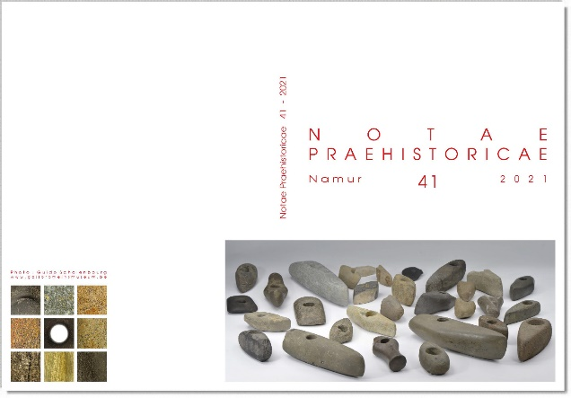

Photograph by / Photographie de / Foto door / Foto von

Guido Schalenbourg

www.galloromeinsmuseum.be

----------------------------

